**2022年度　VOP水族館開催分のご報告**

**〇沖縄美ら海水族館**

・日時　2022年8月20日(土)～8月28日(日)の８日間

　　　　１日４回　合計３２回開催

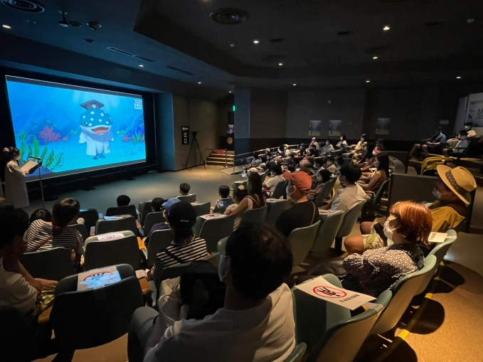

〇参加人数　期間中合計2,195名参加



〇沖縄美ら海水族館美ら海シアターにてイベントを開催。

水族館自体も外部に貸し出すのは初の試みで、連日満員となり大好評の内にイベントを

完了できた。

　コロナ禍で声を出すことはできなかったが、子どもたちは元気に手を挙げ、クイズに

答えたり画面にも集中し、楽しんで参加している様子が伺えた。

**〇AQUARIUM×ART átoa**

・日時　2022年11月12日(土)～11月27日(日)までの毎週土曜日と日曜日　合計6日

※11時、13時、15時　３回開催　計18回開催

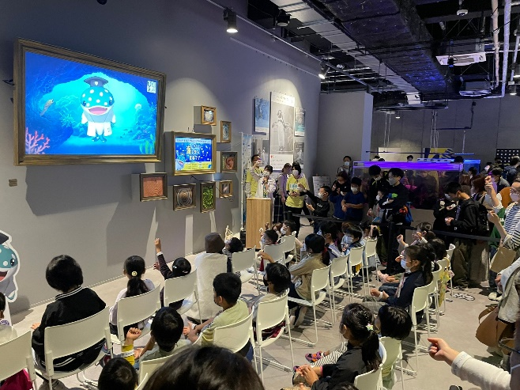

〇参加人数　期間中合計1,096名参加



〇AQUARIUM×ART átoa FOYER会場にて開催

今回のAQUARIUM ✕ ART átoaならではの取り組みとして、átoaのキャラクターアンモナイトのアンモーンとのコラボ企画や、館内の壁面アートにもなっている海洋酸性化を防ぐ「ブルーカーボン」についても楽しく学んでもらいました。

　毎週土日開催ということもあり多くの子供たちに参加いただきました。

**〇スマートアクアリウム静岡**

・日時　2022 年 12 月 3 日（土）、4 日（日）　２日間

※11 時、13 時、15 時 ３回開催　合計６回開催

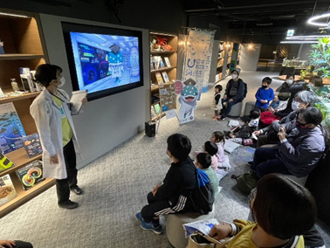

〇参加人数　期間中合計204名参加



〇スマートアクアリウム静岡キャラクター「オスカル」とのコラボを実施し、

　小さな子供から大人までイベントを楽しんでいただけました。

**〇すみだ水族館**

・日時：2023年2月13日（月）～2月19日（日）　　７日間

　　　　　※14時、15時、16時　合計21回開催

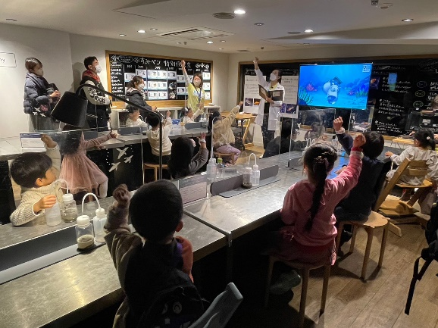

〇参加人数　期間中合計554名参加

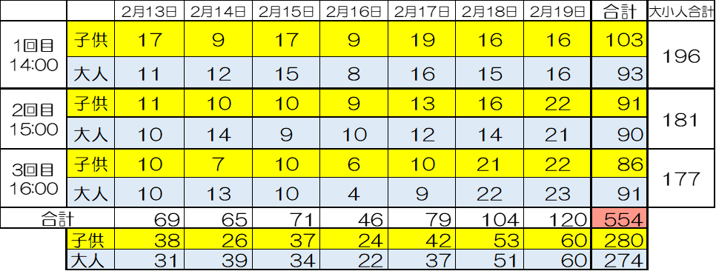

〇今回、すみだ水族館様のワークスペースをお借りする事ができた事で、

マイクロプラスチックのワークショップを取り入れる事ができ、子供達に

更に楽しんでもらう事が出来た。

　平日は学校があるため未就学児が多く満員にならない回もあったが、土日は各回とも事前の整理券にて満員になり盛況であった。

　　　2022年度は合計４つの水族館でVOPを実施し、4,049名に参加いただいた。